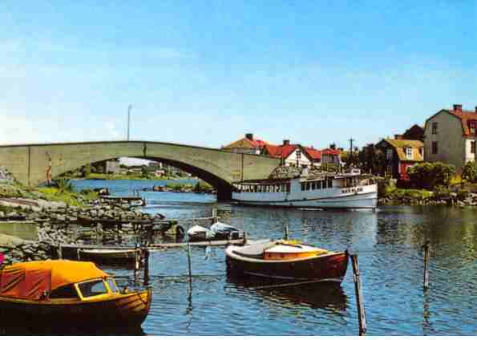

PORSLINSMUSEUM.-BILMUSEUM
ONSDAGEN DEN 26 SEPTEMBER 2012
KL: 19.00.

Vi kombinerar två museer, bilmuseum samt porslinsmuseet. Vi kommer att få en guidad tur i f.d porslinsfabrikens lokaler, där man visar porslinssamlingen som tillverkats mellan åren 1918-1968.

Vi besöker även bilmuseet där vi får uppleva en nostalgisk resa med olika rariteter som har tillverkats genom åren.

Besöket kommer att vara under ca två timmar.
Antalet besökare är begränsat. Först till kvarn!

Pris: Subventionerat pris 60:- / person
Plats: Porslinsmuseets entre

Anmälan senast 20/9 till:
Lars Månsson: 0708-117817
Mailadress: lasse.lmvvs@telia.com

Väl mött!
Styrelsen

Nya medlemmar är hjärtligt välkomna till vår förening. Betala in 60:- till BG 726-4922. Glöm inte ditt namn!

Besök gärna vår hemsida.
www.salto-ekholmen.se Vänd

